H27.10.25千早赤阪村 棚田保全活動
サツマイモの収穫祭・コスモス摘み・草刈り

平成27年10月25日（日曜日）に平成２７年度 第5回の保全活動を行いました。
木枯らし1号が吹く中での活動でしたが、作業が終わる頃には汗がでるくらい暑かったです。

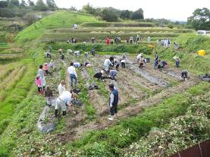 | 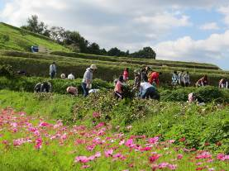
茂ったつるを切り、畝にかぶせていた  草除けのビニールシートをはがしていきます。 | 前回の活動（8月30日）に蒔いた  コスモスがきれいに咲きました。
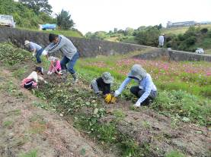 | 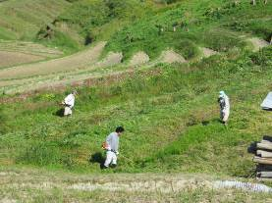
掘っても、掘ってもなかなか出てきません。 | 今年最後の草刈りも行います。
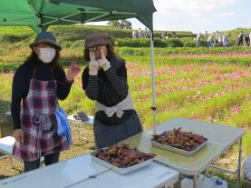 | 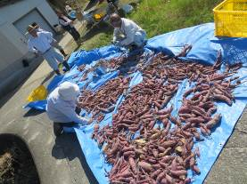
掘ったサツマイモを  ふかしていただきます！ | 例年に比べて収穫量は少なかったですが、  甘いサツマイモがとれました。

